[Bài tập] Máy tính cá nhân

Mục tiêu
Luyện tập sử dụng Controller trong Spring MVC.

Điều kiện
Biết cách sử dụng Controller trong Spring MVC.

Mô tả
Tạo một ứng dụng máy tính đơn giản để thực hiện các phép tính đơn giản. Ứng dụng sẽ có giao diện như sau:
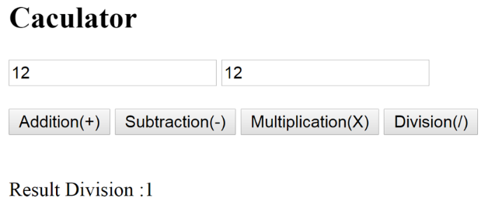

Hướng dẫn:
Bước 1: Tạo dự án Spring MVC
Bước 2: Cấu hình dispatcher-servlet.xml
Bước 3: Cấu hình web.xml
Bước 4: Tạo Controller xử lý tính toán
Bước 5: Tạo thư mục views bên trong thư mục WEB-INF
Bước 6: Tạo file index.html trong thư mục view và khai báo Form
Bước 7: Cấu hình Artifacts
Bước 8: Cấu hình Tomcat
Bước 9: Chạy ứng dụng web
Bước 10: Truy cập đường dẫn http://localhost:8080/... và quan sát kết quả

Hướng dẫn nộp bài:
Up code lên github.
Paste link github vào phần nộp bài.

Grading summary

